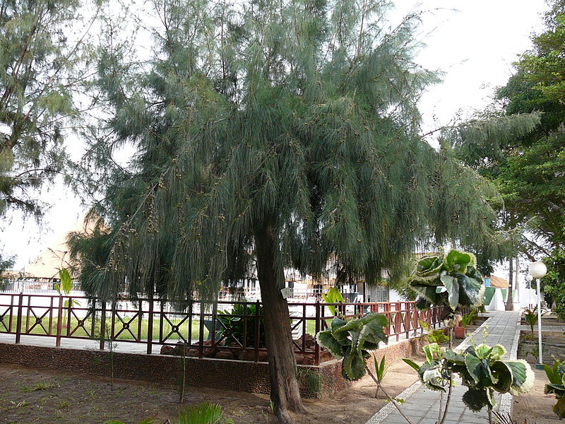
Nwèl Bòkaz é lòtbò
Sanm san Sanm

Préambule:

Cette année, les élèves de 4ème option Langue Vivante Régionale organiseront un « Chanté Nwèl » au sein de l’établissement, dans le cadre de la découverte du patrimoine et de la culture. Il s’agira pour eux, le temps d’une matinée, d’échanger autour de la fête de Noël sous l’angle de l’ici et l’ailleurs. Ce projet qui se déroule dans le cadre d’une séquence, s’inscrit dans le droit fil du projet d’établissement, notamment dans :

- Axe 1 : Créer les conditions de réussite pour chaque élève
En effet, l’établissement, placé en Réseau d’Education Prioritaire +, permet à l’enseignant une certaine souplesse dans les apprentissages, d’enseigner autrement. La réalisation du Chanté Nwèl permet à l’élève de s’impliquer dans un projet fédérateur sans oublier les parents.

- Axe 4 : Ouverture du collège vers l'extérieur
Il s’agit aussi pour les élèves de se confronter à d’autres élèves qui suivent l’enseignement de la LVR dans les établissements limitrophes. D’autres rencontres étant prévus durant l’année.

Enfin ce projet s’insère dans l’action T’CAPS Guadeloupe dont l’établissement est partenaire. Ce sera l’occasion d’utiliser la fiche A35 : « Fêtes traditionnelles, repas exceptionnels : découvrir la diversité des spécialités alimentaires ».

Entrée culturelle: L’ici et l’ailleurs

Notions: Découverte de l’autre ; patrimoine historique

Objectifs généraux :
- Ecrire une carte d’invitation en créole
- Faire des recherches sur les festivités de Noël d’ici et d’ailleurs

Problématique: Kijan moun ka fété Nwèl isidan é lòtbò ?

Tâche finale: Réaliser un chanté nwèl au collège

Prérequis :
- Les contes de noël
- Utiliser l’outil informatique, les manuels scolaires dans le cadre des recherches au CDI
- Savoir se présenter
- Rédiger une lettre

Intervention dans les autres disciplines :

Discipline | Objectifs | Evaluation
Arts plastiques | - décorer la salle polyvalente, réaliser les cartes d’intervention ainsi que le calendrier de la classe
Anglais | - étudier la Noël à la Dominique (projet de bassin)
Espagnol | - étudier la Noël à Cuba (projet de Voyage d’une classe de l’établissement)
Français | - rédiger une carte d’invitation
Documentaliste | - aider dans les recherches dans les différentes disciplines
Musique | - interpréter des musiques liées à la Noël, faire la différence entre la musique sacrée et la musique païenne.
Histoire-géographie | - comprendre les différentes saisons aux Antilles (carême et hivernage).
Physique-Chimie | - aborder le principe du kwi (dans le cadre de son intervention dans le jardin créole)  - identifier, à l’approche des fêtes, les plantes utilisées pour la préparation des punch mais aussi et surtout pour aider à la purification du corps. (en binôme avec LVR)
Sciences de la vie et de la terre | - expliquer la préparation du boudin (système de coagulation)

Compétences du socle commun :
- Compétence 2, Domaine 3 : parler en continu (présenter un projet)
Domaine 5 : écrire (écrire un message simple ; rendre compte des faits)
- Compétence 4, Domaine 3 : créer, produire (saisir et mettre en page un texte)
Domaine 4 : s’informer, se documenter
Domaine 5 : Communiquer, échanger (écrire, envoyer, publier)
- Compétence 5, Domaine 2 : situer dans le temps (situer des événements)
Domaine 4 : faire preuve d’esprit critique (être capable de porter un regard critique)
- Compétence 7, Domaine 3 : faire preuve d’initiative (s’intégrer et coopérer dans un projet collectif ; assumer des rôles, prendre des initiatives)

Invités :

Nom | Qualité de l’intervenant | Observations
Collège Les Roches Gravées  Professeur : Mme. ARMAND | Elèves option L.V.R | Classe de 4ème
Lycée Raoul Georges Nicolo  Professeur : M. BEAUPIERRE | Elèves option L.V.R | Classe de 2nde
Collège Sylviane Telchid  Professeur : Mme. Eluther | Elèves option L.V.R | Classe de 3ème
Mme. PIETRUS | Chargée de mission de la L.V.R | Valide le projet
M. PERGENT | Service communication Rectorat | A confirmer avec Mme. PIETRUS
Mme BELLONI | Association des Cuisinières | Intervention atelier  Cf PIERRE-JEAN-F
Mme TAMAS | Grand-mère | Intervention atelier
M. CLAYTON | Association de la Dominique  (projet bassin) | Intervention atelier  Cf BEAUPIERRE
M ? | Association Haïti  (projet bassin) | Intervention atelier  Cf ARMAND
M. BENJAMIN (Benzo) | Chanteur | Intervention atelier  Cf PIERRE-JEAN-F

Fiche Action
Projet | Langues Vivantes Régionales
Intitulé du projet | Nwèl bòkaz é lòtbò : Sanm san Sanm
Contexte | Dans le cadre de :  - séquence pédagogique en classe de 4ème  - projet de bassin de l’équipe de L.V.R
Objectifs du projet | Réaliser un chanté Nwèl
Bénéficiaires du projet | 100 élèves du bassin dont 20 du collège Jean-Jaurès
Actions développées | - décoration de la salle polyvalente  - réalisation de calendrier  - réalisation de carte d’invitation  - réalisation de cantique de Noël
Contenu | Quelques textes qui seront étudiés:  - Papa Nwèl, Restog  - Nwèl, Colot ; Ramassamy  - Nwèl an nou (chanson : Chœurs créoles Colibris)  - Extrait du livre du Père Barbotin  - Poème de Benzo, Désanm rivé  - Quelques images autour du Nwèlkakadò
Acteurs du projet | - équipe éducative de la 4èmeAlpinia  ➢ Arts plastiques : décorer la salle polyvalente, réaliser les cartes d’intervention ainsi que le calendrier de la classe  ➢ Anglais : étudier la Noël à la Dominique (projet de bassin)  ➢ Espagnol : étudier la Noël à Cuba (projet de Voyage d’une classe de l’établissement)  ➢ Français : rédiger une carte d’invitation  ➢ Documentaliste : effectuer des recherches  ➢ Musique : connaître les musiques liées à la Noël, interpréter un chant de Noël  ➢ Histoire-géographie : comprendre les différentes saisons aux Antilles (carême et hivernage).  ➢ Physique-Chimie : abordera le principe du kwi (dans le cadre de son intervention dans le jardin créole).  - professeurs de la Langues Vivante Régionale du bassin
Partenaires | - Kanasao : jus de canne et de gingembre  - Optic Legros : T-shirt / casquettes  - Librairie générale : livres / CD  - Tati Mercerie : Kaliko  - T’CAPS  (En attente)
Calendrier prévisionnel | - Rencontre de l’équipe éducative  - Rencontre avec le professeur d’arts plastiques  - Rencontre des élèves de 4ème 3 les lundis, mardis et vendredis à compter du lundi 9 novembre 2015 entre 13h30 et 14h
Communication interne | Site ENT(pronote)  Affichage sur les panneaux de Vie scolaire, en Salle des professeurs, aux membres du CA
Communication externe | Site de l’académie du rectorat (cf la Chargée de mission)
Point(s) de vigilance | Une attention particulière sera portée sur l’encadrement des élèves.  Demande de 2 surveillants à la CPE  Insonorisation particulière pour la salle polyvalente
Evaluation du projet | Enquête de satisfaction  Compte-rendu de la manifestation
Indicateurs de résultat | Echanges entre établissement
Logistique | Ordinateur  Vidéoprojecteur  Salle polyvalente  4 salles limitrophes (pour les ateliers)
Coût | 150 euros

Fiche T’CAPS

Fiche A35 | Fêtes traditionnelles, repas exceptionnels : découvrir la diversité des spécialités alimentaires
Objectifs : | Expliquer l’influence exercée sur les habitudes alimentaires par la culture, la religion, les traditions ou les habitudes de vies
 | Décrire les spécialités culinaires des différentes communautés

Larèl a jouné-la

08h00- 08h30 : Accueil (dékolaj o koko offert par les élèves de 4èmeKréyòlina)

08h30-08h45 : Mot d’accueil du principal
Intervention de l’inspectrice
Intervention de M. PIERRE-JEAN-FLECHAU

08H45- 09H20 : Présentation du Collège Les roches gravées de Trois-Rivières : 25
Présentation du Lycée Raoul Georges Nicolo : 26
Présentation du collège Sylviane Telchid : 21
Présentation du Collège Jean-Jaurès : 20

09h20-10h00: Annou bokanté asi Nwèl (15 élèves par atelier)
Utilisation des salles B.103 ; B.104 ; B.105 ; B106 ; B.107(voir avec la CPE pour confirmation)

10h00-10h15 : Mise en commun
Animation : ELUTER & BEAUPIERRE

10h15-11h15 : Chanté Nwèl

Répartition des élèves en Atelier :

Atelier avec l’Association des Cuisinières :

 | Nom | Prénom | Etablissement

Atelier avec l’Association de la Dominique :

 | Nom | Prénom | Etablissement

Atelier avec l’Association de la Dominique :

 | Nom | Prénom | Etablissement

Atelier avec une Grand-mère (récit autour de la Noël) :

 | Nom | Prénom | Etablissement

Atelier avec un musicien ou chanteur :

 | Nom | Prénom | Etablissement

Miziraj,

Kanmarad, mi lè-la rivé pou nou bout ! Nouchak kay woutouné a lékòl an nou. Avan ou pati, nou mandé’w on ti tan prisouplé pou fè on miziraj asi Chanté Nwèl-la. Pa pè di sa ki té bon men osi sa ki pa té bon pou nou vansé. Menmsi nou pa ka sanm men sé ansanm-ansanm nouké vansé. Mèsi bonté a’w.

 | I té bon menm | Sa pòkò sa
Latilyé 1

Latilyé 2

Latilyé 3

Latilyé 4

Latilyé 5

Ansanm ansanm adan bokantaj-la
Chanté Nwèl-la

Dapwé’w ka ki té ka manké pou sanblé-la té’é pi otòp :

……………………………………………………………………………………………………………………………………………………………………………………………………………………………………………………………………………………………………………………………………………………………………………………………………………………………………………………………………………………………………………

